2025年松江区幼儿园离园儿童登记表

幼儿园名称 |  | 松江区龙源幼儿园（檀香部） |  |  |  |  |  |  |  |  |  | 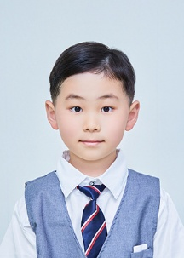
姓名 | 杨邦彦 |  |  |  | 性别 | 男 | 出生日期 | 2019年3月5日
民族 | 汉 |  |  |  | 籍贯 |  | 河北沧州 | 班级 |  | 大七班
户籍  地址 | 上海市松江区文诚路358弄5号715室 |  |  |  |  |  | 邮政编码
家庭  住址 | 上海市新松江路259弄4号801室 |  |  |  |  |  |  | 所属居（村）委会 |  |  |  | 方松街道
家庭  主要  成员 | 称呼 |  | 姓名 | 现在何地何单位、任何职务 |  |  |  |  | 住宅电话 |  |  | 联系电话
 | 父亲 |  | 杨福祥 | 中民普惠金融服务有限公司 |  |  |  |  |  |  |  | 18621960810
 | 母亲 |  | 曹进
爱好  特长 | 阅读、骑车、滑板
奖惩  情况 | 无
品德  评语 | 班主任（签章） 年 月 日 |  |  |  |  |  |  |  |  |  | 幼儿园审核意见：  盖章 年 月
备注
注：本表格由幼儿园存档。

